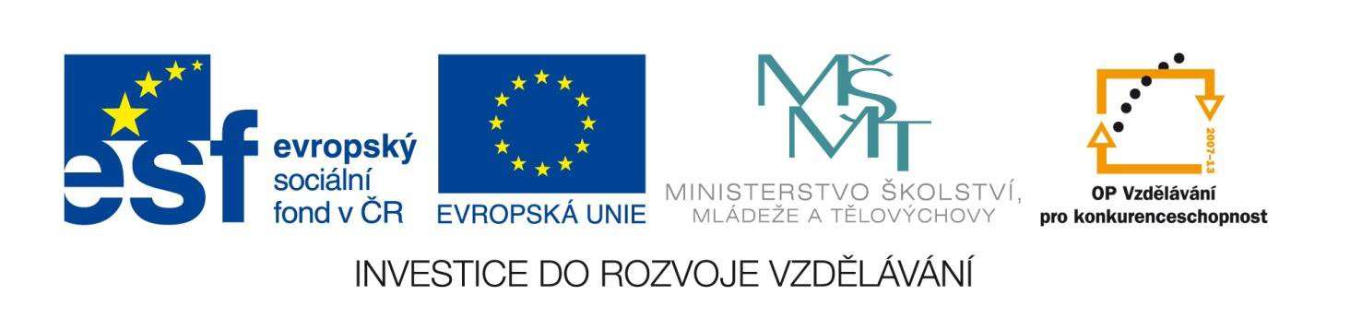


Projekt: | OP VK 1.4 709998205
Číslo projektu: | CZ.1.07/1.4.00/21.0440
Autor: | Mgr. Alena Přibíková
Číslo DUM: | F8 - 9
Datum ověření ve výuce: | 3. 2. 2011
Ročník: | 8.
Vzdělávací oblast: | Člověk a příroda
Vzdělávací obor: | Fyzika
Tematický okruh: | Práce, energie, teplo
Téma: | Změny skupenství, pístové spalovací motory

Anotace:
- pracovní list – křížovka – opakování základních pojmů z kapitoly změny skupenství, vlastnosti látek a pístové spalovací motory
- druhá část obsahuje skládačku – žáci si navzájem rozstříhají obrázek – poté ho sestaví a doplní základní části motoru (velikost skládačky lze podle potřeby upravit)
Změny skupenství, pístové spalovací motory – pracovní list
1. Vyřeš křížovku
18. března 1858 se v Paříži narodil …………………………………. Vynálezce, který v závěru 19. století v Augsburských strojírnách vyvinul a připravil, s podporou tehdejšího generálního ředitele Heinricha von Buz, vznětový motor pro sériovou výrobu.

1
2
3
4
5
6
7
8
9
10
11
12

- J. Watt zkonstruoval první použitelný ……………………………….
- Změna pevné látky na plynnou ………………………………
- U malých motocyklů se používají motory …………………….
- Teplota, při které se mění pevná látka na kapalnou, se nazývá
- Látky, které nemají ani vlastní tvar, ani vlastní objem
- Spálené plyny odcházejí z válce přes ………………………………
- Teplota tání závisí na tlaku a na…………………………..
- Změna plynné látky na pevnou se nazývá ………………………
- Látky, které mají stálý tvar i objem, se nazývají ………………………….
- Zapaluje stlačenou palivovou směs ve válci
- Používají jako palivo benzín
- Látky, které mají nízkou teplotu varu a rychle se vypařují

2. Sestav rozstříhaný obrázek pístového spalovacího motoru, přiřaď názvy jednotlivých částí a zapiš , o jaký druh motoru se jedná

svíčka | sací ventil | výfukový ventil | válec
píst | pístní čep | ojnice | klikový hřídel
sací kanál | výfukový kanál | přepouštěcí kanál | válec
píst | pístní čep | ojnice | klikový hřídel

Zdroj:
- Fyzika pro 8. ročník, R. Kolářová, J. Bohuněk, nakladatelství Prometheus
- Naskenované obrázky str. 91 a 93

Řešení:
Vyřeš křížovku
18. března 1858 se v Paříži narodil Rudolf Diesel. Vynálezce, který v závěru 19. století v Augsburských strojírnách vyvinul a připravil, s podporou tehdejšího generálního ředitele Heinricha von Buz, vznětový motor pro sériovou výrobu.

1 |  |  |  |  | P | A | R | N | Í | S | T | R | O | J
2 |  |  |  |  |  | S | U | B | L | I | M | A | C | E
3 |  |  | D | V | O | U | D | O | B | É
4 |  |  | T | E | P | L | O | T | A | T | Á | N | Í
5 |  |  |  |  |  | P | L | Y | N | N | É
6 |  |  |  |  | V | Ý | F | U | K | O | V | Ý | V | E | N | T | I | L
7 |  |  |  |  |  |  | D | R | U | H | U | L | Á | T | K | Y
8 | D | E | S | U | B | L | I | M | A | C | E
9 |  |  |  |  |  | P | E | V | N | É
10 |  |  |  |  |  |  | S | V | Í | Č | K | A
11 |  |  |  | Z | Á | Ž | E | H | O | V | É | M | O | T | O | R | Y
12 | T | Ě | K | A | V | É | L | Á | T | K | Y

- J. Watt zkonstruoval první použitelný ……………………………….
- Změna pevné látky na plynnou ………………………………
- U malých motocyklů se používají motory …………………….
- Teplota, při které se mění pevná látka na kapalnou, se nazývá
- Látky, které nemají ani vlastní tvar, ani vlastní objem
- Spálené plyny odcházejí z válce přes ………………………………
- Teplota tání závisí na tlaku a na…………………………..
- Změna plynné látky na pevnou se nazývá ………………………
- Látky, které mají stálý tvar i objem, se nazývají ………………………….
- Zapaluje stlačenou palivovou směs ve válci
- Používají jako palivo benzín
- Látky, které mají nízkou teplotu varu a rychle se vypařují

